

Välkommen som ledare i Vetlanda Innebandy

För oss i Vetlanda IB är du som ledare otroligt viktig.

Tanken med denna lathund och vi kommer försöka underlätta så mycket vi kan med info och andra frågor som dyker upp som ny ledare. Ditt stora uppdrag kommer att vara att utveckla barn och unga samt till att ta kliv i sin innebandyutveckling. Vi är extra noga med att betona att alla barn skall bli sedda och känna sig hemma samt få en god chans att växa som personer och innebandyspelare.

Du kommer inte ångra dig. Det är väldigt givande och betydelsefullt uppdrag där du gör skillnad i barnens liv.

- Vårt mål i föreningen är att vi skall vara minst 3 vuxna i varje anmält lag. Detta för att ansvaret skall fördelas, att vara ledare skall vara roligt.

Vetlanda IBs anläggning

Hasses Sportcenter är ett arenabolag som drivs av Vetlanda innebandy. Halltiderna bokas i samråd med kommunen och Patrik Lööf är arenaansvarig. Anläggningen är vår gemensamma angelägenhet. Därför är det viktigt att vi håller ordning och reda.

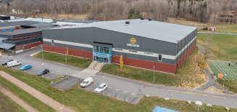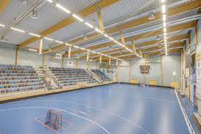

Information via hemsidan:

Information om olika praktiska saker kommuniceras via Vetlanda IBs hemsida.

https://www.laget.se/VetlandaIB



Ungdomsansvariga

Jennie Nässén
Jonas Sköld
Pär Leek
Elin Rickardsson
Martin Mosskull

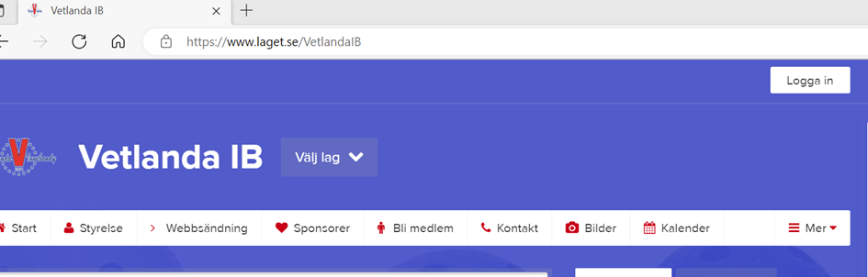

Johanna Ljungqvist är kontaktperson i frågor gällande laget.se.
Det är viktigt att uppdatera Laget.se vetlanda ib - ledare + spelare i laget.
Varje lag har en egen lagsida där vi för närvaro, lägger upp nyheter, kallelse till match samt träningskalender på ett smidigt sätt.

Medlemsregistrering spelare

 + Nya spelare

Registrera nya spelare på följande adress:
https://www.laget.se/VetlandaIB/Member



Varje lag har sin egen lagsida på laget.se.
För att få behörighet och kunna skriva nyheter föra närvaro uppdatera kalender med matcher och träningar kontakta Johanna Ljungqvist på ljungqvist_90@hotmail.com.

På lagsidan ska spelarna läggas in av föräldrarna för att kunna föra närvaro, lägga nyheter, skicka kallelse till match eller annan aktivitet.

Ibis

Ibis är det system där spelare och matcher registreras och administreras.
Spelar ni poolspel eller seriematcher måste laget läggas in i ibis i god tid innan match.
Ta i god tid kontakt med Johanna om ni behöver hjälp första gångerna.
OBS! spelare måste licensieras innan de spelar matcher.

Ansök om användarkonto på IBIS via QR.

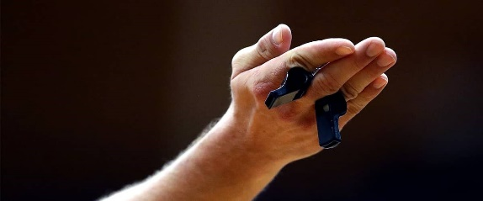
Föreningsdomare
Föreningsdomare måste vi vara rädda om.
Det är när vi coachar själva men även finnas där som stöd om motståndarlagets coach beter sig fel. Inga domare får sluta utan skall feedback utföras till domarna gör vi det på ett bra och sakligt sätt utanför planen.
Domare till era matcher kommer att tillsättas av föreningen själva på ungdomssidan.
Sök medlemskap på facebookgruppen: Domare Vetlanda IB för att se vilka som dömer i helgen.
Här ligger den aktuella domarlistan under filer.
Här ligger även kontaktuppgifter till domarna.
Skicka ett sms till aktuella domare så att de har koll på er match.
Ansvarig tillsättare - Martin Mosskull 0723178954
Vill du gå en domarkurs och döma? Bli ungdomsdomare och tjäna pengar
För att få delta på en ungdomsdomarutbildning ska du vara född 2012 eller tidigare.
Är du ny domare och aldrig dömt innan då kommer domarkursen att vara Måndagen den 28/9 16.30 – 21.00 För födda 2012. Norrgårdshallen konferensen.

Utbildningen inkluderar teori.
Fokus i utbildningen ligger på att ge dig de verktyg som krävs för att ta dina första steg i domarkarriären.
Medtag kalender för vi tillsätter matcher denna kväll.
Anmäl dig till martin.mosskull@hoglandet.se eller via sms på 072-317 89 54
Ni som har spelare i dessa åldrar informera dem så de får chansen att gå. Kopiera texten från ledarsidan ang domarutbildning.
Anmälan krävs till Martin via sms.

Ledarutbildningar
För att få coacha lag på ungdomssidan behöver ledare en ledarlicens.
Vad är ledarlicens?


Detta kan varje ledare gå in och anmäla sig till via Smålands IBF under utbildning.
Alla måste någon gång i tränarkarriären gått en grundutbildning en kväll för att gå vidare på en tränarutbildning. Licens ingår i grundutbildningen är digital och
QR-kod till anmälningssidan.
är en kvällsutbildning som ny.
Sedan väljer man vilken man vill fortsätta med.
För att fördjupa sina egna kunskaper rekommenderar vi att gå en tränarutbildning.
All tränarutbildning bekostas av Vetlanda innebandy.

Sisu är en viktig del och hjälper till med olika former av idrottsutbildning.
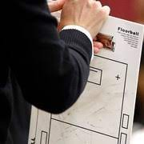
Administration i lagen som skall göras är:
- SISU – lappar = Utbildningsträffar tex genomgångar. Minst 45 min för en utbildningstimme.
Ett poolspel är sammanlagt 45 min utbildning, en match är sammanlagt 45 min genomgång med före under och efter match.
- LOK – stöd = Registrera träningstimmar - Laget.se är smidigt att jobba i.

Föreningscoach
Föreningen har en föreningscoach som kommer hålla i fortbildningsinsatser för föreningens ledare och domare. Föreningscoachen kommer att anordna träffar och besöka lagen för att hjälpa till med tex träningsupplägg, träningar, taktik mm. I år kommer vi att jobba med öppna träningar då vi i år kommer lägga fokus på praktisk kunskap. Vi återkommer med mer info.

Spelarutbildning – temaläger
Spelare kan gå olika temaläger för att utvecklas och att få chansen att delta i uttagningen till smålandslaget. Detta gäller spelare födda 2011-2012.
Anmälan öppnar 1 september.




Belastningsregister 

Alla ledare inom svensk barnidrott ska ha ett utdrag från belastningsregistret av polisen för att få träna barn och unga.


Föreningskläder

Som ledare i föreningen erhåller du en träningsoverall som skall användas på träningar samt en piké som skall användas för match. Denna beställs genom Patrik Lööf.

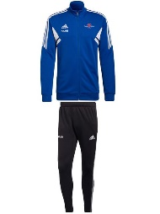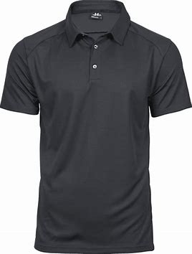

Har du frågor om något som rör följande saker:

Föreningskläder – Kan spelare beställa på
https://klubbhuset.com/sv-se/search?q=vetlanda%20ib

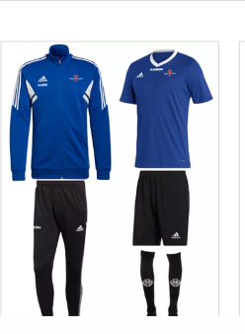

Föreningen anordnar varje år en klubbdag där vår leverantör klubbhuset kommer på besök och det finns möjlighet att testa föreningskläder och klubbor mm . Den kommer att äga rum den 26 september 11.00 – 14.00. Se nyhet i ledarsidan och informera ditt lag om detta.

Taggar gästande lag – Matcher

Taggar till gästande lag vid matcher finns i taggskåpet vid expeditionen.
Kod till skåpet fås av Patrik Lööf på 0705783540.

Matchkläder
Varje lag som spelar pool- eller seriespel har ett eget lagskåp med matchkläder, målvaktsutrustning, sjukvårdsväska mm.
Matchkläderna tvättas av anläggningens personal efter match. Kläderna läggs i lagets tvättkorg och läggs i ditt eget lagskåp.

OBS! Lär spelarna att – Tröja ut och in, shorts som de är, utdragna strumpor.

Poolspel – matcher

Inför ett poolspel eller match bör lagen bjudas in och stämma av så lagen kommer. Detta görs väldigt smidigt i ibis när man loggat in.

Sekretariatgrejer finns framplockade till match i den aktuella hallen.

Info om lika spelformer för Junior, röd, blå, grön nivå.



QR kod till de olika spelformerna

Kiosklista
Varje lag hjälper damklubben i Rubens Café vid 1-2 gånger per tillfälle/säsong. För detta erhåller laget en summa pengar som går till lagets egna kassa. Kolla aktuellkiosklista. Inför aktuell helg behöver en kontakt tas med ansvarig för damklubben.

Sargvakter
Ungdomslagen hjälper till som sargvakter på VIB:s representationslags hemmamatcher. Detta gäller ca 2 ggr per säsong.

De yngre lagen erbjuds att springa in med representationslagen på herr respektive damsidan. Inbjudan kommer till respektive lag. Vid önskemål kontakta Per Leek.



QR kod till kiosklista samt sargvakter.

Vetlandas träningsövningar - tips

Samling se alla | Namn + gå igenom dagens träning, låt alla sitta ner.
Uppvärmning med boll | Begränsad yta kontroll 3 utan boll skall ta, den som tappar får jaga.
Skott pass | Pass på marken
Spel små ytor | 3vs3 i alla åldrar 1 ggr veckan. Yngre alltid
Stafetter | Boll, koordination, inte för många= fler lag
Teknikbana | Teknik, skott, teknik skott
Duellspel | 1mot1, 2mot2, 3mot3
Direktskott mängd | Pass direktskott med tempo
Tempo träning | Spel fullt ös vila 45-60sek + vila. 3 mot 3
Koordination | Stege, uppvärmning

